Clément STAUNER

ESME Sudria

Blockchain

TP élection

Table of Contents

Introduction 2

C - Vous devrez ensuite avoir accès à votre premier compte « wallet » dont la clé publique commence par « 0x.… ». 3

E - Consulter la transaction générée vers votre compte et prenez en compte les détails de cette dernière. Fournissez également les détails de la transaction. 4

F - Consulter ensuite le numéro de Block de votre transaction. Fournissez également les détails de la transaction 5

G - Générer votre première transaction Ethereum sur le réseau Rospten envoyant 1 ETH à l’adresse suivante « 0xc25a95A1D4a59A0E56f188f9C966A3Dad518100F ». 6

I - Récupérer le code source de votre premier smart contract 7

J - Ajouter l’ensemble des fichiers Solidity sur votre environnement Remix. 8

K- Compiler votre smart contract « Election » et fournissez l’ABI ainsi que le Byte code du contrat. 9

L - Déployer le smart contract « Election.sol » sur le réseau Ropsten et fournissez les détails de la transaction. 10

M - Justifier les frais de transactions « Transaction fees » que vous avez payés. Sont elles identiques à celle de ma transaction ? 11

Quelle est l’adresse public de votre smart contract ? 11

N - Interagissez avec votre smart contract après l’avoir déployé en ajoutant le nom du premier candidat qui sera votre « Nom de famille » 12

P - Consulter la valeur de votre CandidateID à l’aide de Remix et fournissez le détail. 12

Q - Ajouter un second candidat de votre choix dans le smart contract et fournissez le détail de la transaction 13

R - Consulter la valeur du second CandidateID à l’aide de Remix et fournissez le détail. 13

S - Fournissez l’adresse du propriétaire du contract 14

T - Réaliser le premier vote pour l’un des candidats à travers Remix et fournissez le détail de la transaction 15

U - Vérifier que votre vote a été prise en compte en fournissant la donnée du nombre de vote pour votre candidat. 15

V - Demander à votre camarade proche de vous d’intéragir avec votre contrat et de voter pour l’un des deux candidats en lui fournissant l’adresse publique de votre smart contract. 16

W - Réaliser ensuite le transfert de la propriété à votre camarade en lui demandant son adresse publique. 17

X - A votre avis comment pourrions nous sécurisé l’appel de la fonction addCandidate afin que vous soyez le seul à pouvoir gérer les candidats ? 19

Y - Modifier le code afin de faire en sorte que vous soyez uniquement le seul à pouvoir ajouter un nouveau candidat. 19

## Introduction

Pseudonyme GitHub : Danes99

Nom du projet : blockchain

Lien GitHub : <https://github.com/Danes99/blockchain>

## C - Vous devrez ensuite avoir accès à votre premier compte « wallet » dont la clé publique commence par « 0x.… ».

Impression d’écran prise à la fin du TP.

Adresse wallet : 0xb835869309149dBf81739c51389016dB4cFe9B3e

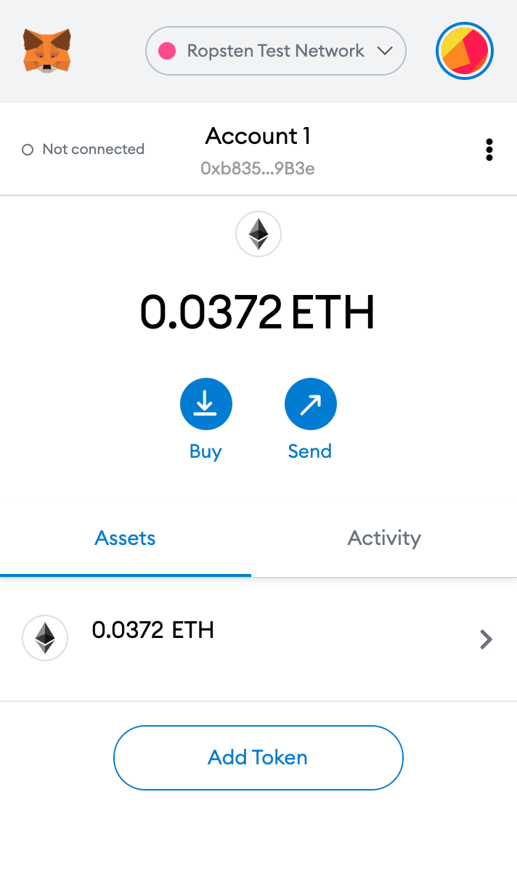

## E - Consulter la transaction générée vers votre compte et prenez en compte les détails de cette dernière. Fournissez également les détails de la transaction.

<https://ropsten.etherscan.io/address/0xb835869309149dbf81739c51389016db4cfe9b3e#internaltx>

Onglet « Internal Txns »

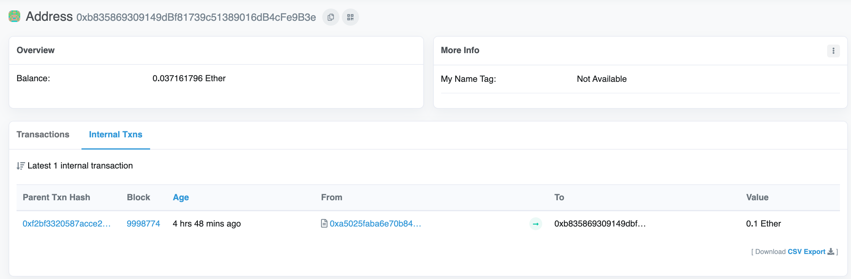

<https://ropsten.etherscan.io/tx/0xf2bf3320587acce2590bb7102cd23605225fca288f9cec17635cba86de5d8dc9>

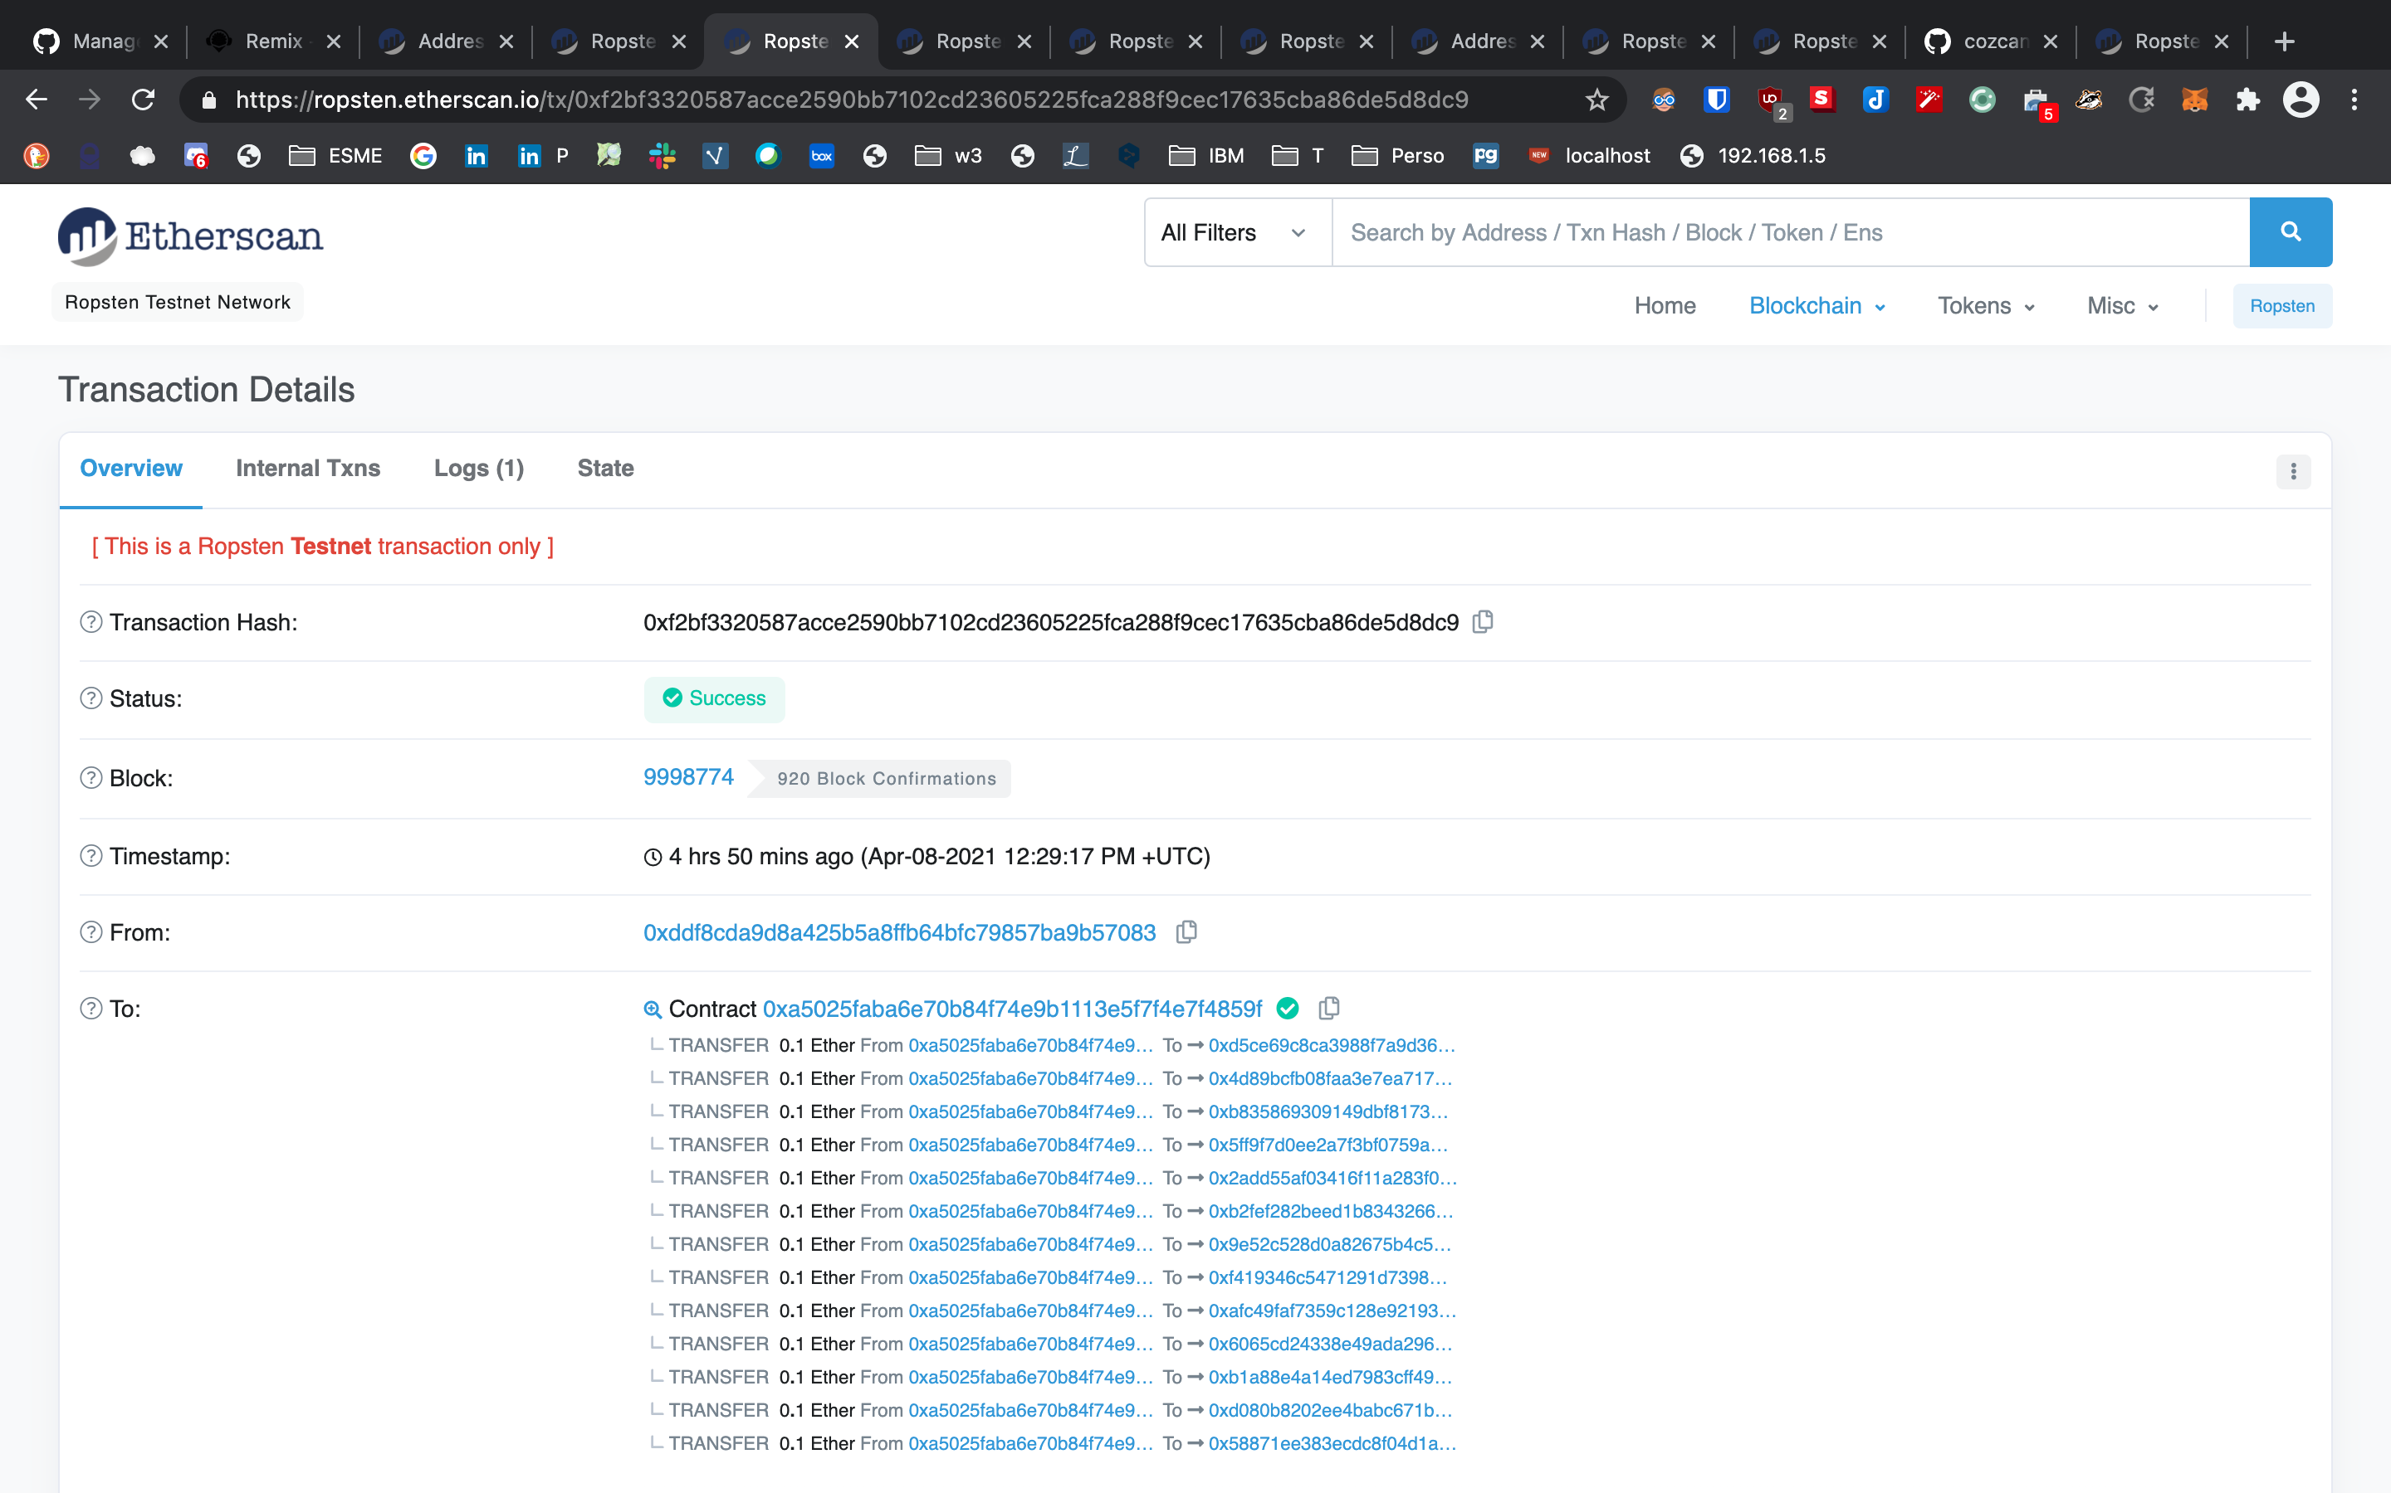

## F - Consulter ensuite le numéro de Block de votre transaction. Fournissez également les détails de la transaction

<https://ropsten.etherscan.io/block/9998774>

Block **#9998774**

* [**Overview**](https://ropsten.etherscan.io/block/9998774#overview)

[ This is a Ropsten **Testnet** block only ]

Block Height:

9998774

Timestamp:

4 hrs 56 mins ago (Apr-08-2021 12:29:17 PM +UTC)

Transactions:

[16 transactions](https://ropsten.etherscan.io/txs?block=9998774) and [62 contract internal transactions](https://ropsten.etherscan.io/txsInternal?block=9998774) in this block

Mined by:

[0xb35dc46bb1a82328fd334e13730f524a7d3ec337](https://ropsten.etherscan.io/address/0xb35dc46bb1a82328fd334e13730f524a7d3ec337) in 0 secs

Block Reward:

2**.**032810871459 Ether (2 + 0.032810871459)

Uncles Reward:

0

Difficulty:

425,369,385

Total Difficulty:

33,386,424,567,111,569

Size:

43,922 bytes

Gas Used:

7,997,836 (99.97%)

Gas Limit:

8,000,000

Extra Data:

pool (Hex:0x706f6f6c)

Hash:

0xe61d13d05cf857283bbd24225ec154bdc7b8652d87777869c40b259826c0cd7e

Parent Hash:

[0xa9cf1d86b7fef0e4c4691ee69ea411734e14f422d502122154cf8cd5c024a404](https://ropsten.etherscan.io/block/0xa9cf1d86b7fef0e4c4691ee69ea411734e14f422d502122154cf8cd5c024a404)

Sha3Uncles:

0x1dcc4de8dec75d7aab85b567b6ccd41ad312451b948a7413f0a142fd40d49347

StateRoot:

0x9aab0c01c1c65a2be994e4c462a46fecbcff6f0a2c21cc1aae13407b6bf6a8ca

Nonce:

0xb69191f41fd5add8

## G - Générer votre première transaction Ethereum sur le réseau Rospten envoyant 1 ETH à l’adresse suivante « 0xc25a95A1D4a59A0E56f188f9C966A3Dad518100F ».

Ma première transaction n’est pas à l’adresse indiqué mais elle est faite plus tard.

<https://ropsten.etherscan.io/tx/0x8d737eb8b645aff38fcb99f195c8b7bc781f04868d4c80b8a266302ed2282dfc>

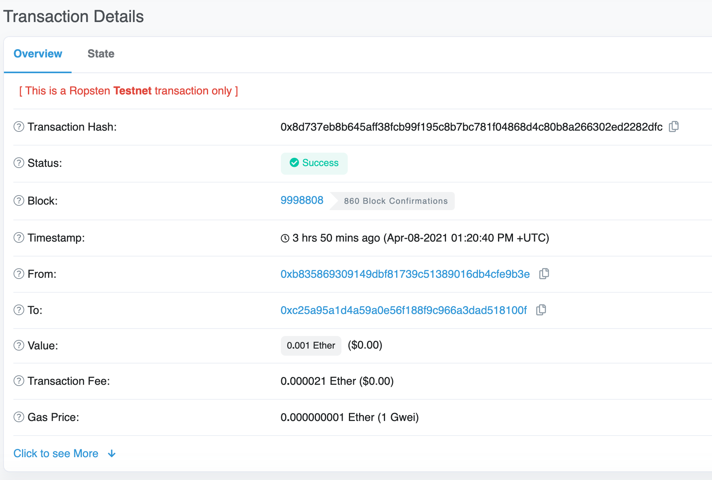

Ma première transaction a été faite à un camarade de classe :

<https://ropsten.etherscan.io/tx/0x6c6f3b1e68deb1acd972446704c38dd936ee2e1a8b7a4f3cb9da9ed77f73d905>

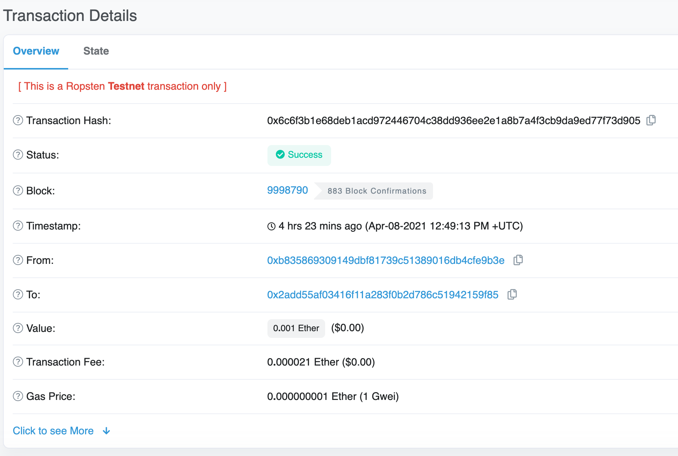

## I - Récupérer le code source de votre premier smart contract

https://github.com/cozcan/TP_Election

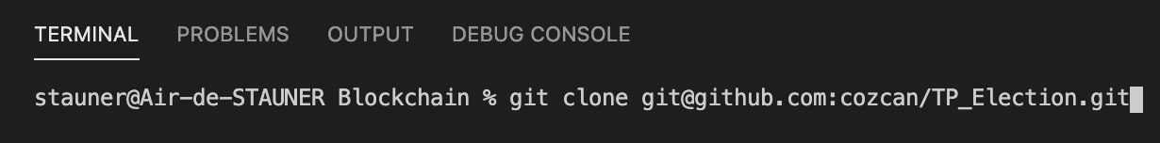

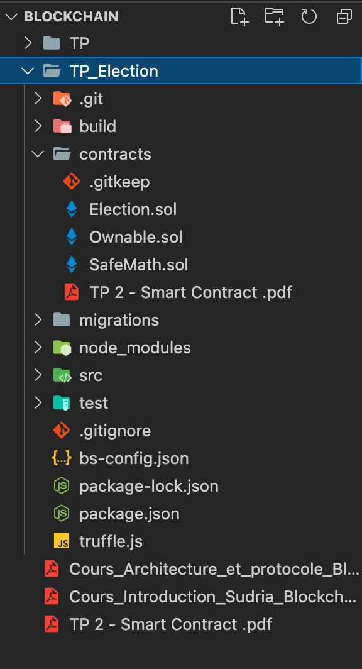

## J - Ajouter l’ensemble des fichiers Solidity sur votre environnement Remix.

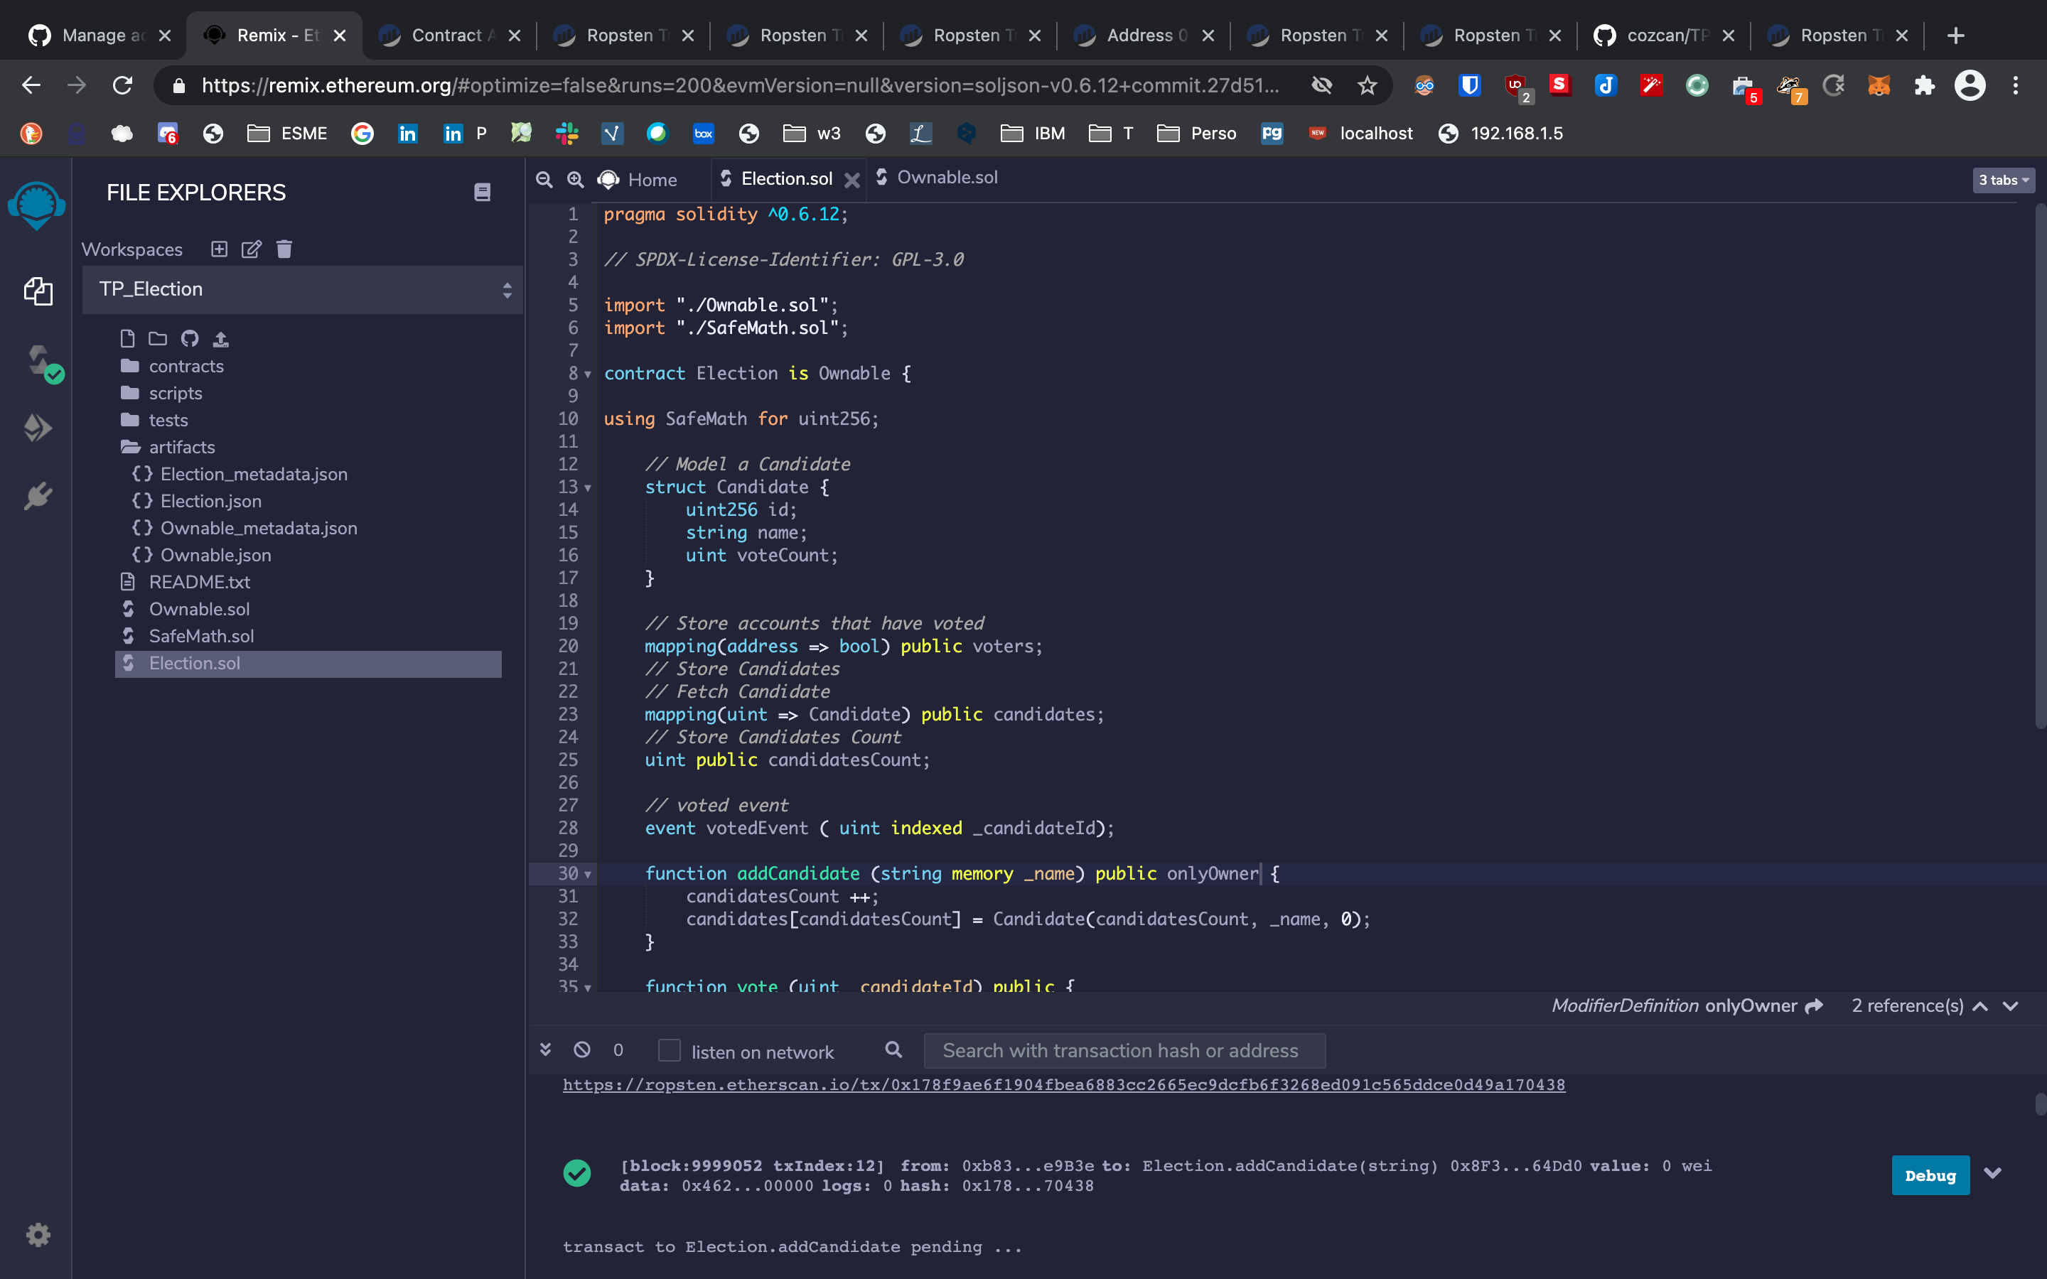

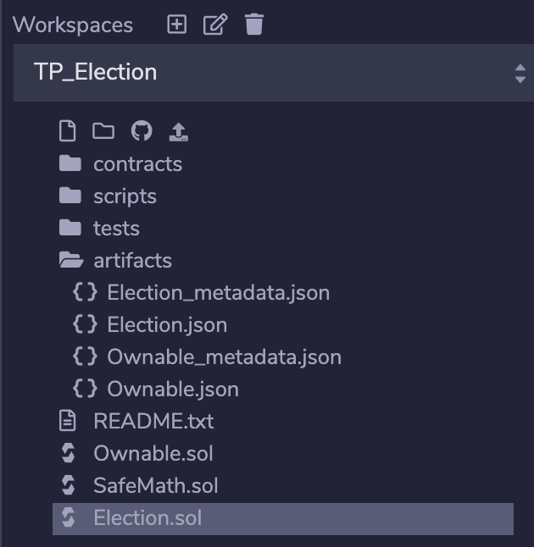

## K- Compiler votre smart contract « Election » et fournissez l’ABI ainsi que le Byte code du contrat.

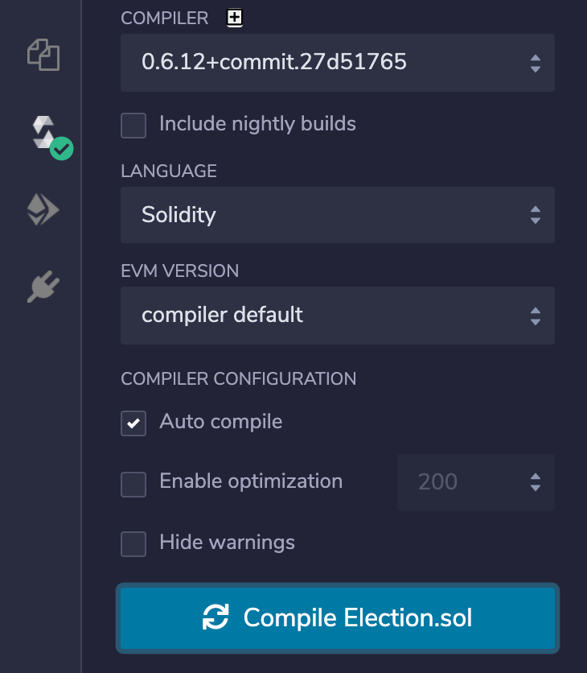

## L - Déployer le smart contract « Election.sol » sur le réseau Ropsten et fournissez les détails de la transaction.

<https://ropsten.etherscan.io/tx/0x26aae09e38bf8353443af94ed3317443fdc63e45372ddc45465bfa708b0fe93e>



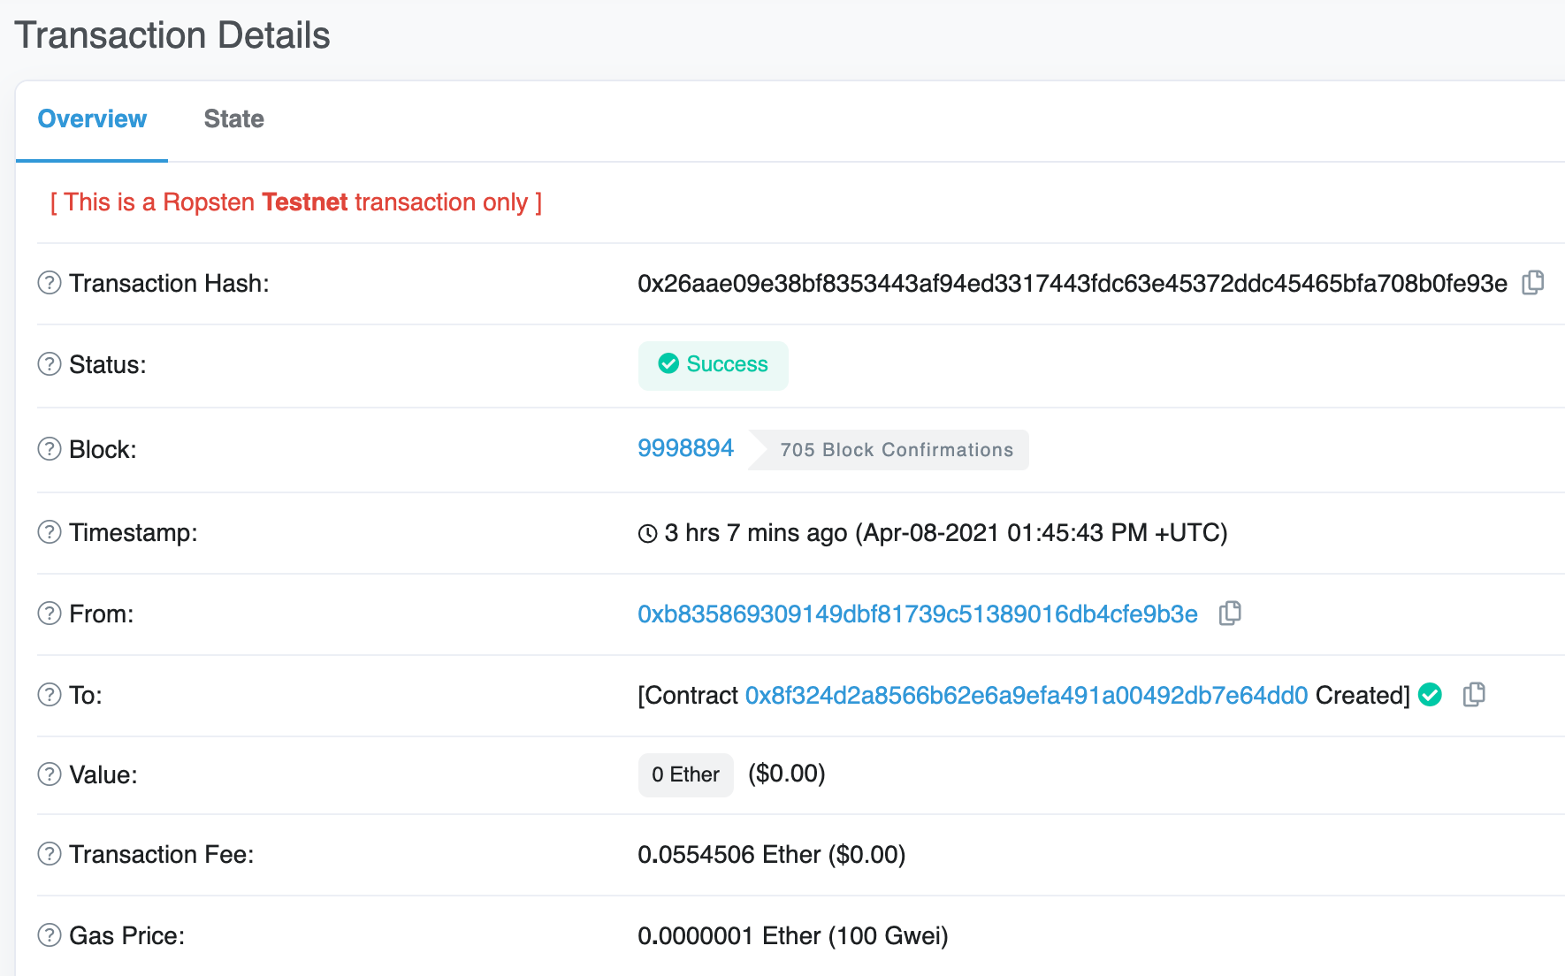

## M - Justifier les frais de transactions « Transaction fees » que vous avez payés. Sont elles identiques à celle de ma transaction ?

## Quelle est l’adresse public de votre smart contract ?

Adresse du contrat : 0x8F324D2a8566B62e6A9eFA491A00492Db7E64Dd0

<https://ropsten.etherscan.io/address/0x8F324D2a8566B62e6A9eFA491A00492Db7E64Dd0>

Déploiement

## N - Interagissez avec votre smart contract après l’avoir déployé en ajoutant le nom du premier candidat qui sera votre « Nom de famille »

J’avais commencé à intéragir avec mon contrat (ajout candidat + vote) avant de lire les questions, j’ai ajouté un candidat (trump) qui n’est pas mon nom de famille (STAUNER).

<https://ropsten.etherscan.io/tx/0x178f9ae6f1904fbea6883cc2665ec9dcfb6f3268ed091c565ddce0d49a170438>

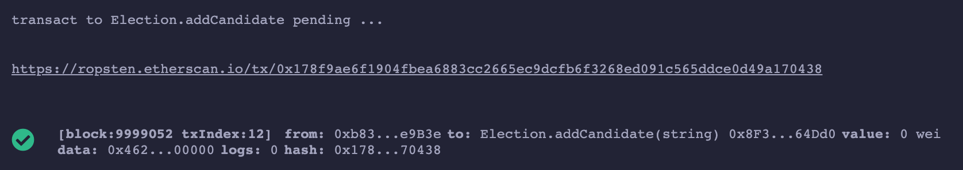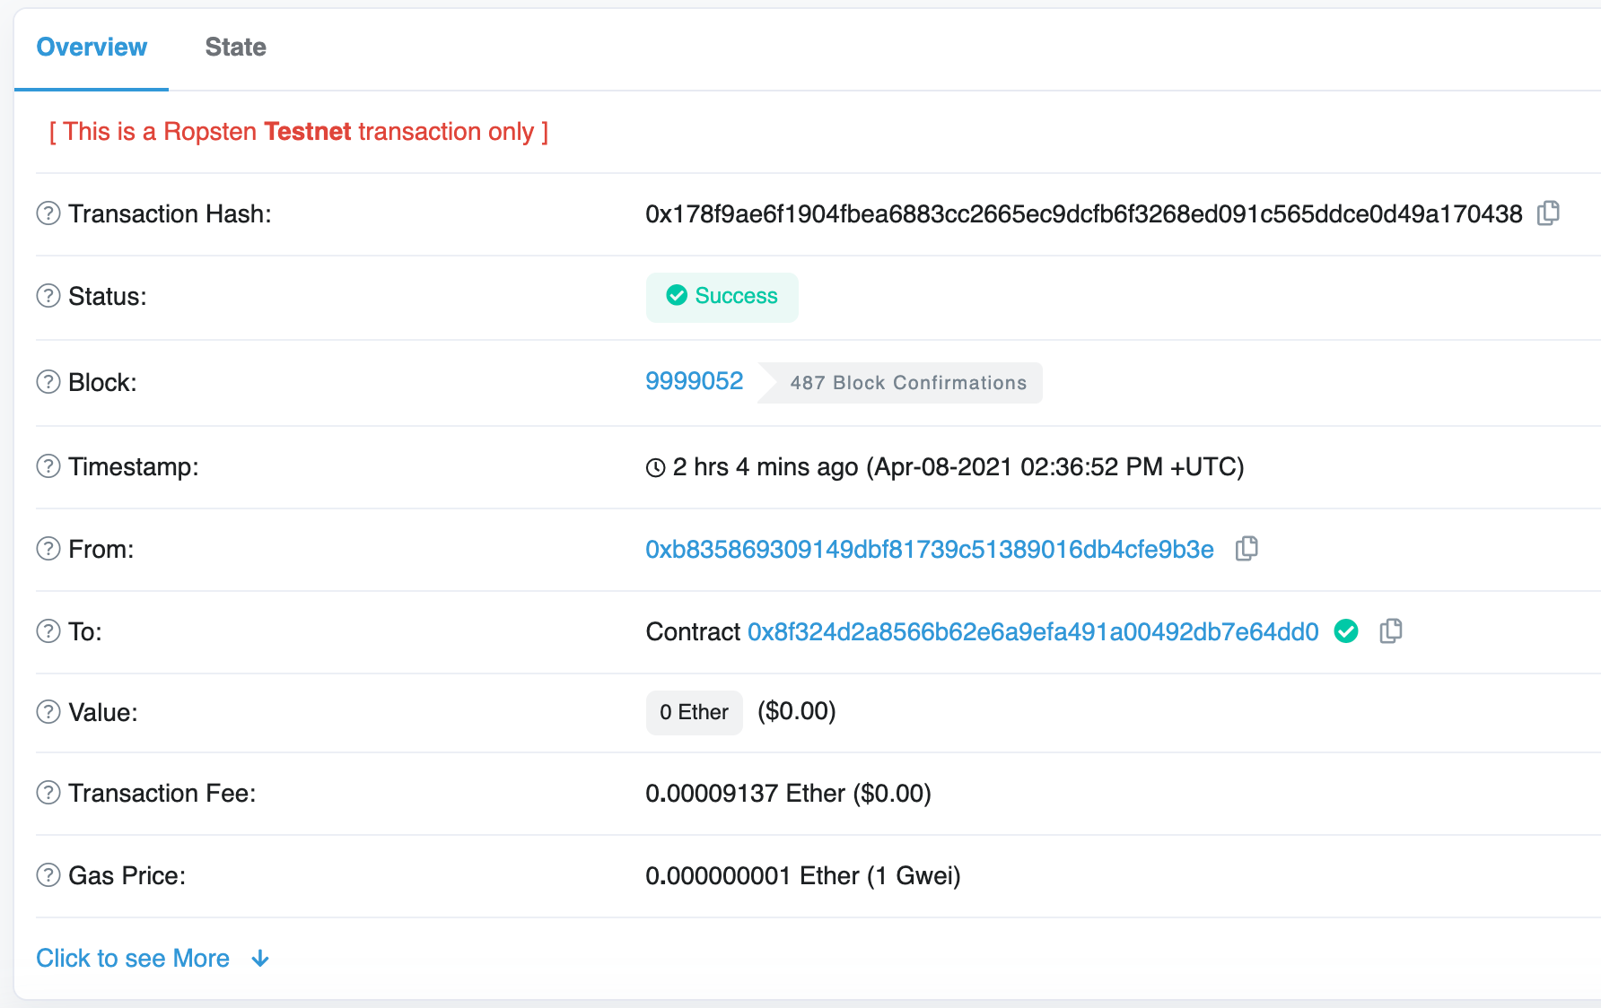

## P - Consulter la valeur de votre CandidateID à l’aide de Remix et fournissez le détail.

Premier candidat enregistré (avec le mauvais nom de famille…) :

## Q - Ajouter un second candidat de votre choix dans le smart contract et fournissez le détail de la transaction

<https://ropsten.etherscan.io/tx/0xd22042e0b6559d1d02df1cfffca611fb6025a7e0e7c3138a878b38c6a8e8dcc4>

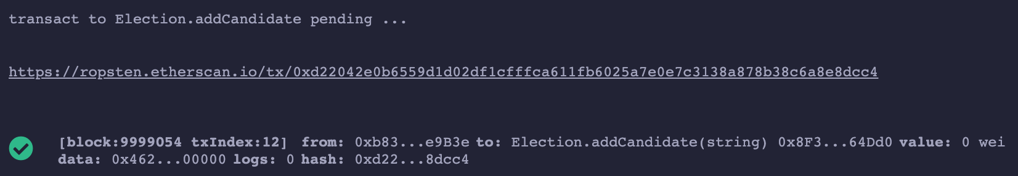

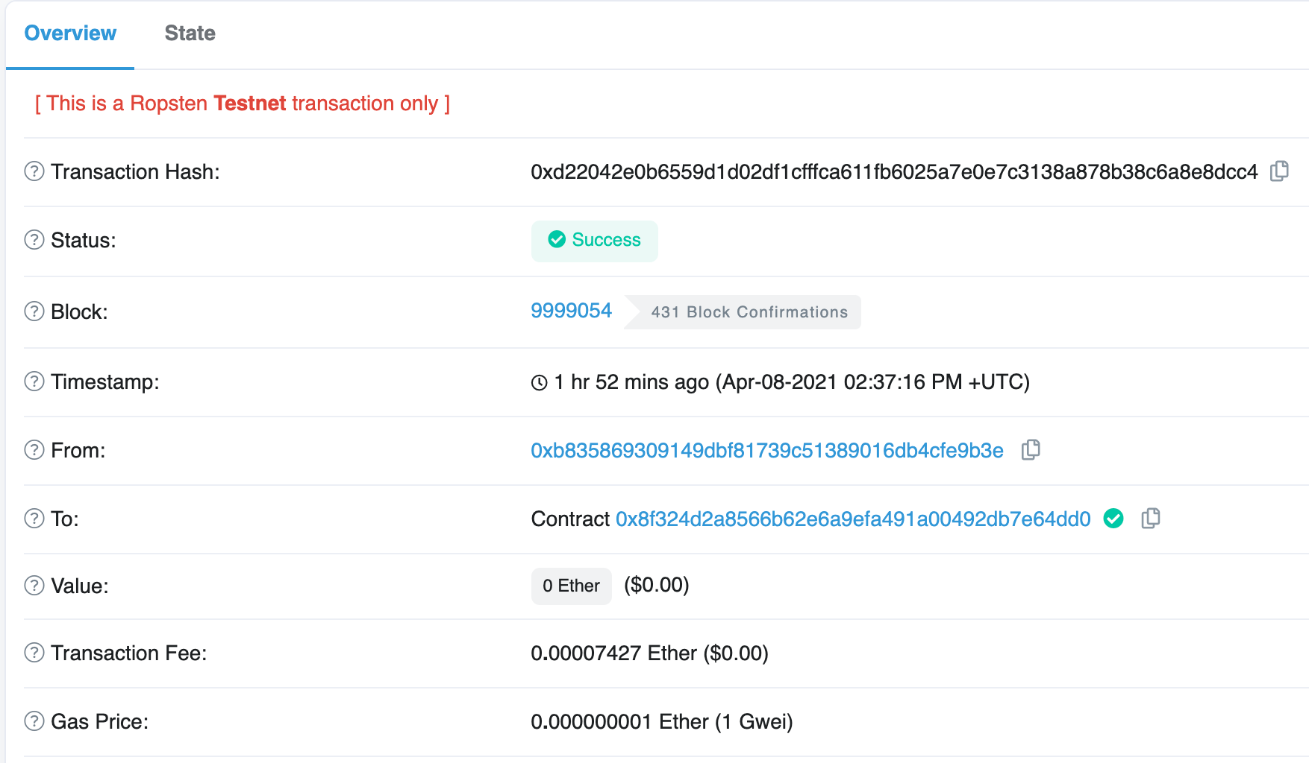

## R - Consulter la valeur du second CandidateID à l’aide de Remix et fournissez le détail.

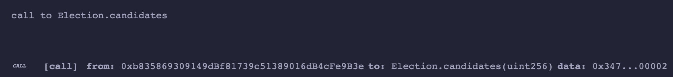

## S - Fournissez l’adresse du propriétaire du contract

0xb835869309149dBf81739c51389016dB4cFe9B3e (moi)

<https://ropsten.etherscan.io/address/0xb835869309149dbf81739c51389016db4cfe9b3e>

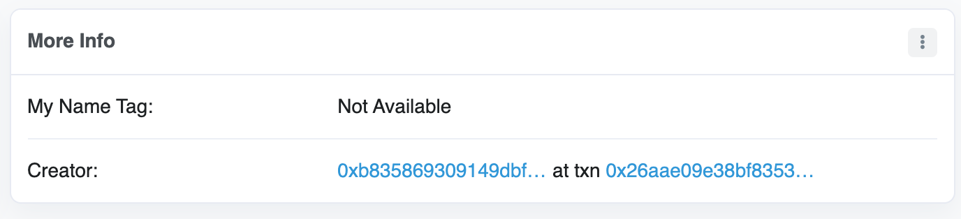

Adresse du contrat :

<https://ropsten.etherscan.io/address/0x8F324D2a8566B62e6A9eFA491A00492Db7E64Dd0>

## T - Réaliser le premier vote pour l’un des candidats à travers Remix et fournissez le détail de la transaction

<https://ropsten.etherscan.io/tx/0x504783b00a310ed038bf3fb004ec80381b90165729dca64071e401ecef7cee26>

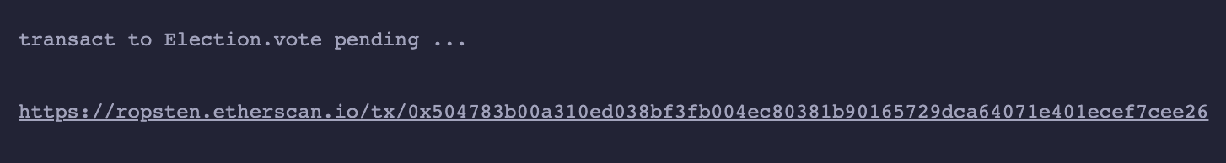



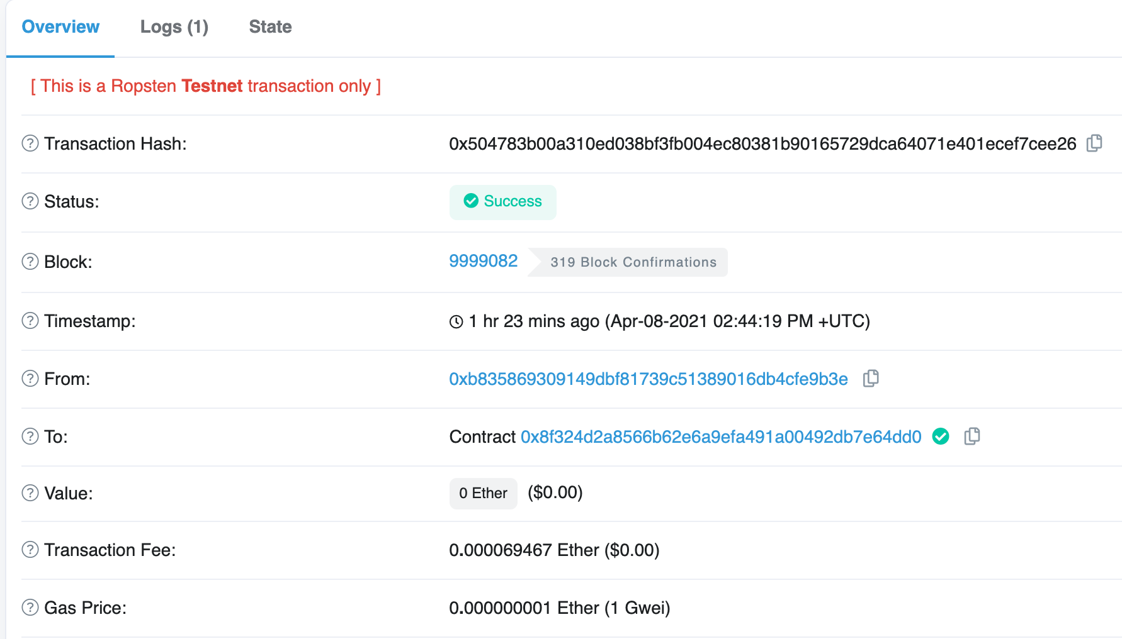

## U - Vérifier que votre vote a été prise en compte en fournissant la donnée du nombre de vote pour votre candidat.

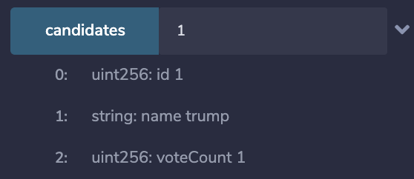

## V - Demander à votre camarade proche de vous d’intéragir avec votre contrat et de voter pour l’un des deux candidats en lui fournissant l’adresse publique de votre smart contract.

<https://ropsten.etherscan.io/tx/0xb6d570bed9a9f0a10e87b90ac6a40ab13959a46299b7288617ab120f8773825d>

Adresse Em': 0xd5CE69C8CA3988F7a9d3614CC3a375fAC3e723C8

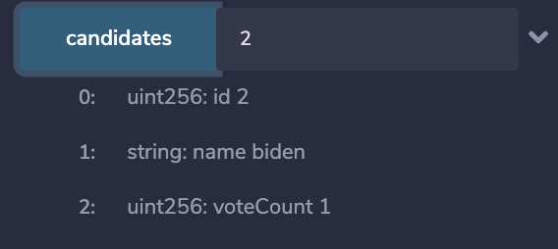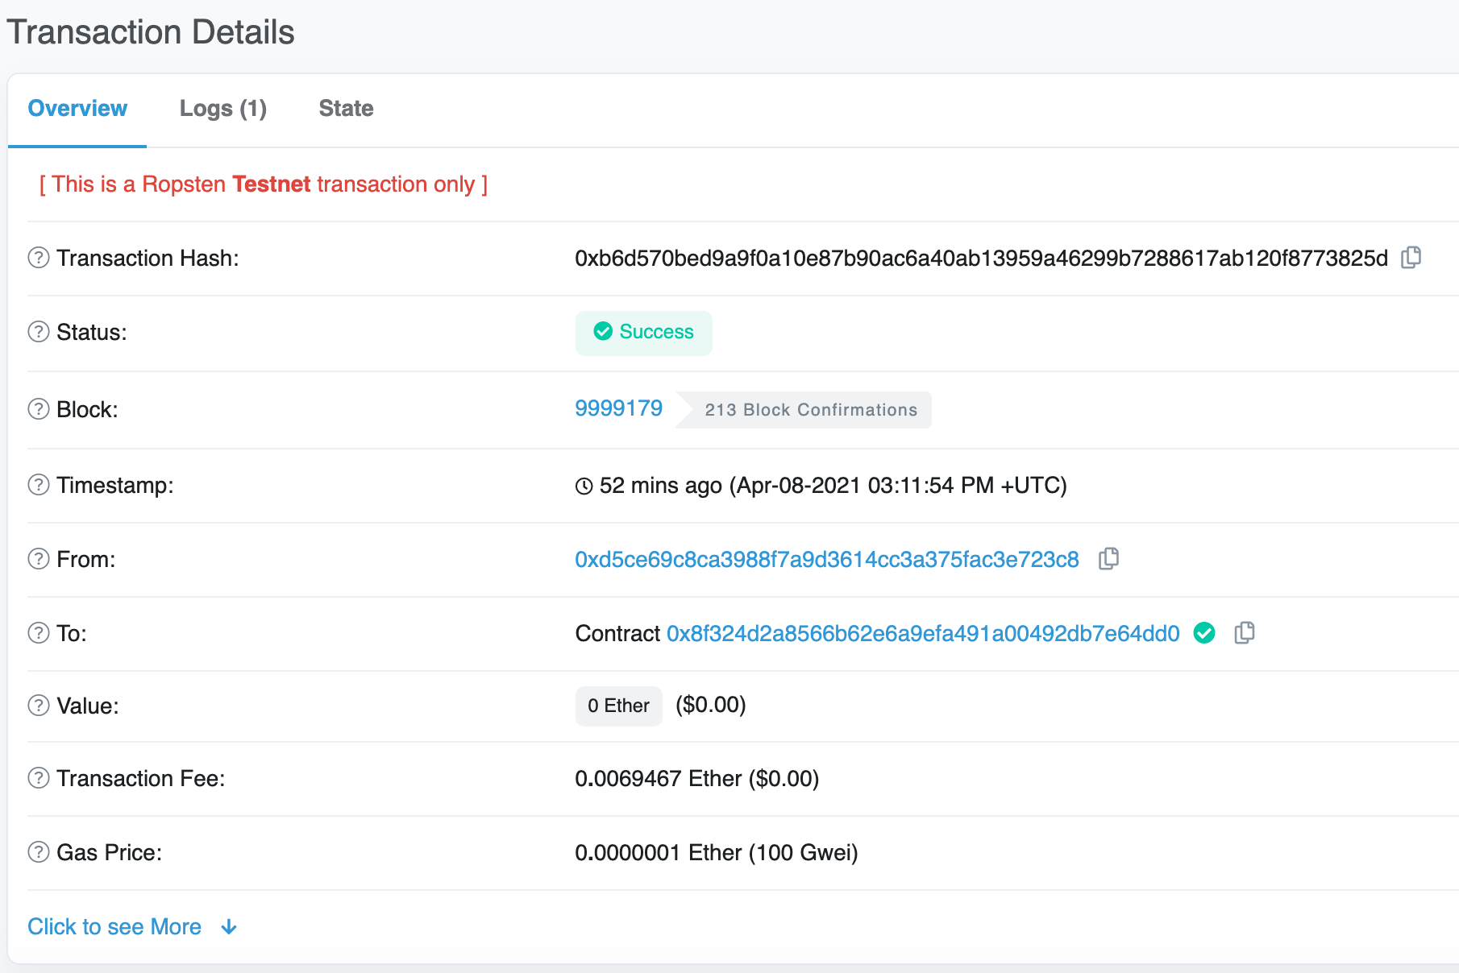

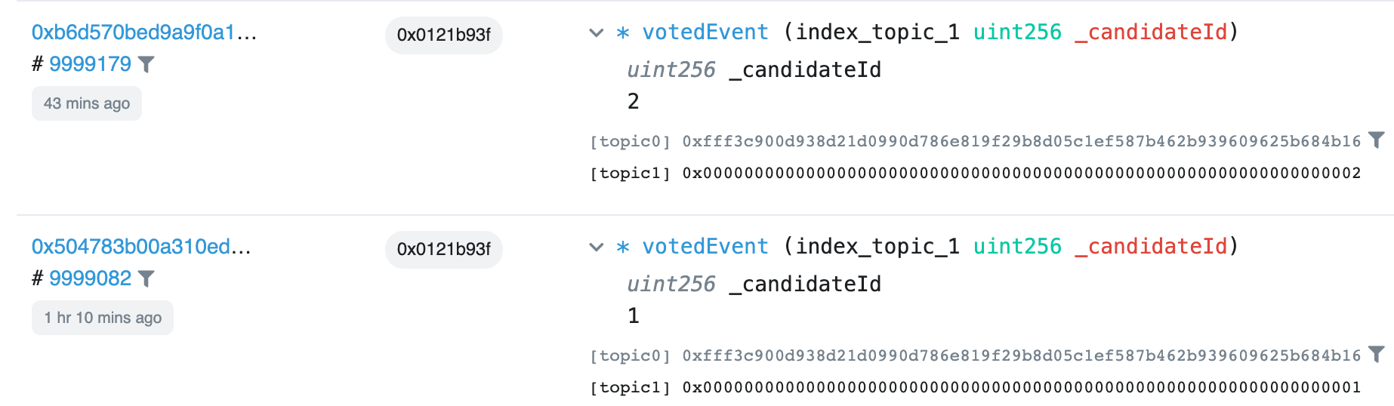

Vote 1 : Premier vote du créateur (moi)

Vote 2 : Votre du proche

## W - Réaliser ensuite le transfert de la propriété à votre camarade en lui demandant son adresse publique.

<https://ropsten.etherscan.io/tx/0x8a86acd41b10512f6b9e8412866274ec994916003df0841343e3df250b9723a9>

Transfert du « smart contract.

Adresse : 0xb1A88e4a14ED7983cff49DF2fF579bef5A5adF50

Propriétaire avant :

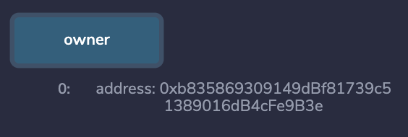

Propriétaire après :

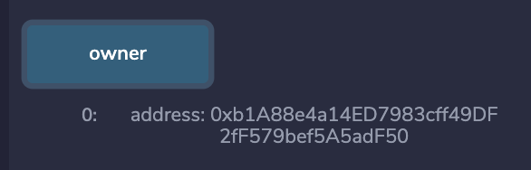

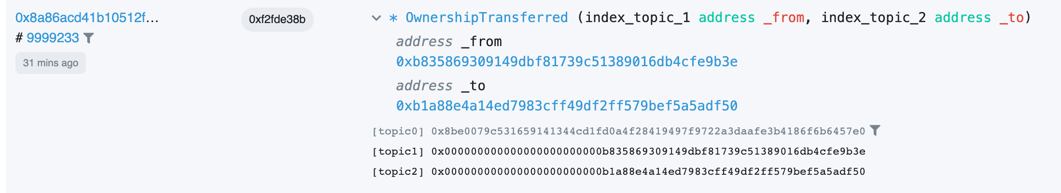

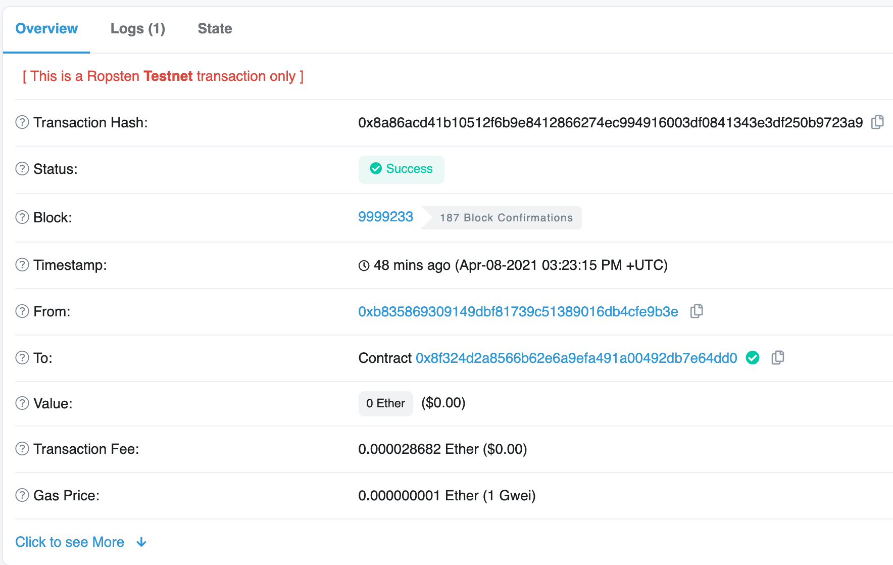

## X - A votre avis comment pourrions nous sécurisé l’appel de la fonction addCandidate afin que vous soyez le seul à pouvoir gérer les candidats ?

Il faut modifier la fonction pour que seulement le propriétaire du contrat puisse ajouter des candidats. Car dans notre cas, tous les votants peuvent ajouter des candidats autant de fois qu’ils le veulent.

## Y - Modifier le code afin de faire en sorte que vous soyez uniquement le seul à pouvoir ajouter un nouveau candidat.

Déploiement

<https://ropsten.etherscan.io/tx/0x72b2975c144e4167bfbd44b128b2226d731aa4cfd818bc6c32a58af03d5de32b>

Tentative d’ajout de candidat dans un contrat que je ne possède pas, ici le contrat de Thibaut TAXIL 0xE1100F19BA30836d5a9594621815AF82b07168C7.

Résultat : échec (résultat attendu)

